**Informe de Usabilidad**



**Prototipo Web / Equipo:**

**[WebSite / Equipo]**

<https://github.com/eProw/DIU21/> / mastodontes

**Equipo Mastodontes**

**28/05/21**

**Tabla de Contenidos**

DESCRIPCIÓN DEL WEBSITE……………………….. PÁG

RESUMEN EJECUTIVO …………………………………… PÁG

METODOLOGÍA ………………………………………………... PÁG

PERFIL DE USUARIOS………………………………………. PÁG

RESULTADO…………………………….……………………….. PÁG

RECOMENDACIONES…………………….…………………. PÁG

CONCLUSIONES…………..…………………………..………. PÁG

Powered by:

U.S. Department of Health & Human Services - 200 Independence Avenue, S.W. - Washington, D.C. 20201

Adaptación del documento *Report template usability test* de usability.gob

<https://www.usability.gov/how-to-and-tools/resources/templates/report-template-usability-test.html>

|  |
| --- |
|  |

**DESCRIPCIÓN DEL WEBSITE**

Aplicación de turismo para gente no residente en Granada que tiene muy poco conocimiento sobre la zona, centrada principalmente en ofrecer una experiencia fluida y satisfactoria para visitar la provincia 'con todo lujo de detalles'. Traducida a varios idiomas y que permita dar voz a gente que ya la haya visitado a través de la creación de distintos foros en los que otros usuarios podrán comentar, debatir y aconsejar según el tema propuesto. Para habitantes actuales en Granada podrían encontrar fácil y rápido la solución a "dónde ir" ya sea que quieran buscar un sitio cercano o popular.

**Resumen ejecutivo**

Se han presentado los siguientes usuarios para realizar el test:

* Un estudiante de ingeniería de telecomunicaciones, le gusta el senderismo por la naturaleza y ver series y películas, con mucha experiencia en el uso de dispositivos Android y ordenadores.

* Una estudiante de ciclo formativo, aficionada al baile urbano, interesada por aspectos como el healthcare, y le gusta investigar temas de mecánica y robótica, posee bastante experiencia con las plataformas móviles y con portátiles.

**Metodología**

Se han realizado las siguientes pruebas para la aplicación:

- Buscar un sitio concreto que visitar y obtener información acerca de este.

- Obtener recomendaciones sobre sitios a los que acudir y obtener información adicional sobre la ciudad.

- Encontrar todas las acciones que se ofrecen para el usuario dentro de la app.

**Usuarios**

|  |  |  |  |  |  |  |
| --- | --- | --- | --- | --- | --- | --- |
| #id. usuario | Sexo/edad | Ocupación | Rol | Experiencia internet | Plataforma | Conocimiento/  Experiencia con Aplicacion/Web |
|  |  |  |  | Bajo  Intermedio  Avanzado | Windows/  Mac/  Linux/  Phone/  App | Bajo  Media  Alta |
| 1 | H | Estudiante | Positivo | Avanzado | Windows/Linux/Phone | Alta |
| 3 | M | Estudiante | Ambiciosa | Intermedio | Windows/Phone/App | Alta |

**Evaluación de tareas /escenarios**

**Task Completion Rates**

|  |  |  |  |
| --- | --- | --- | --- |
| **Participant** | **Task 1** | **Task 2** | **Task 3** |
| **1** | √ | √ | √ |
| **2** | √ | √ | √ |
| **Success** | **3** | **3** | **3** |
| **Completion Rates** | **100%** | **100%** | **100%** |

**Cuestionario SUS (X)**

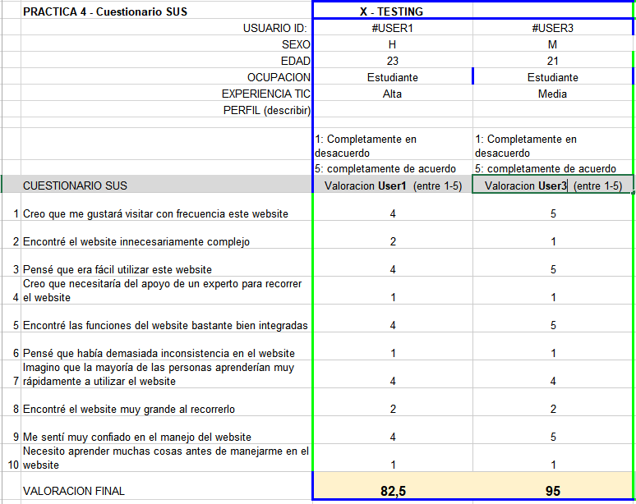

**Comentarios**

Para el usuario 1:

Hay cierta sobrecarga de elementos en el menú lateral, mostrando muchas opciones y sin una prioridad ideal, como que la sección de Transportes debería estar un poco más arriba. La página de galería no la veo tan relevante como el resto de páginas.

Para el usuario 3:

En cuanto a la parte de diseño me parece que es una app clara y cómoda a la vista, los colores se combinan bien entre sí y a nivel psicológico animan al usuario a darle un uso real.

La galería tengo ahí sentimientos encontrados: por una parte en mi caso no la vería relevante, pero para alguien que no haya ido a Granada o que no tenga mucha curiosidad y mire por mirar puede hacer que se plantee la opción de ir y usar la app.

Los idiomas, genial que tenga una variedad amplia de idiomas, Granada tiene mucho turismo y eso facilita que gente de otros lugares utilice la app.

**Conclusión**